Tervezési terület:

1.2. Északi Ipari park I. és II. ütem területén övezeti besorolás és be nem építhető telekrész módosítása
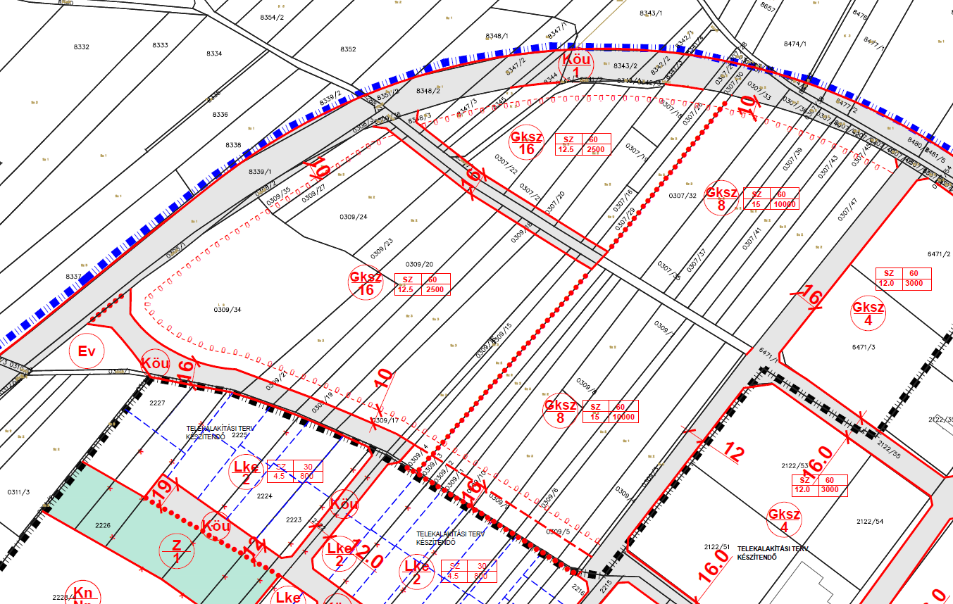
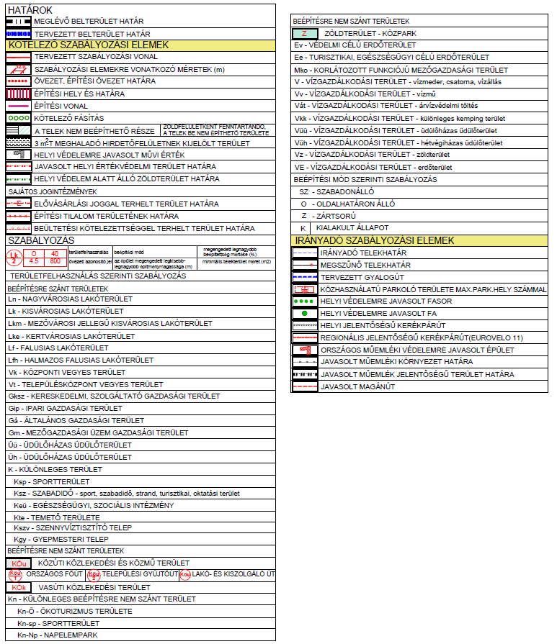
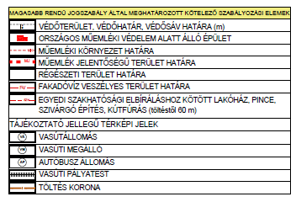
JELMAGYARÁZAT:

